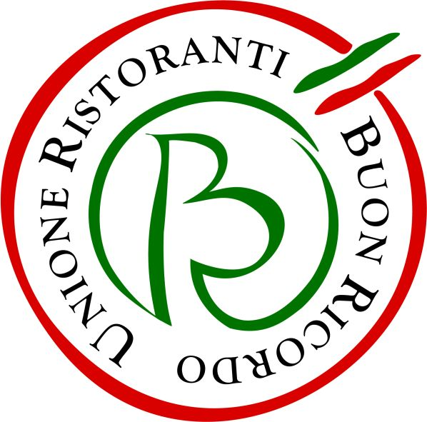

All’Hostaria di Bacco a Furore (SA) il Premio Idealeamico
dell’Associazione Collezionisti del Piatto del Buon Ricordo
Per la prima volta a un ristorante del Sud Italia

L’Associazione Collezionisti dei Piatti del Buon Ricordo ha assegnato all’Hostaria di Bacco a Furore il Premio Idealeamico, che sancisce ogni anno il ristorante del Buon Ricordo preferito dalla nutrita schiera di gourmet che collezionano con passione i piatti in ceramica simbolo di ciascun locale, dipinti a mano dagli artigiani delle Ceramiche Solimene di Vietri. È la prima volta che un ristorante del Sud riceve da parte dei collezionisti questo ambito premio.

L’Associazione Collezionsiti nel 1992 ha istituito una scheda da compilare a cura del Socio in occasione della sua partecipazione a pranzi personali o convivi nei locali aderenti all’Unione Ristoranti del Buon Ricordo. La scheda è redatta in modo da permettere di esprimere un giudizio generale e completo sul locale visitato, valutandone tutte le sue componenti: ambiente, accoglienza, gradevolezza e presentazione dei piatti, vini, servizio, ecc. Una volta inviata in sede, la scheda viene elaborata da una commissione che, in funzione delle segnalazioni ricevute e in base ad un apposito regolamento, invia le risultanzeal Consiglio Direttivo, a cui è demandato il compito di nominare annualmente il ristorante "Idealeamico".

Nei primi anni i riconoscimenti erano divisi per “Ristorante Ideale” in base al livello qualitativo e per “Ristorante Amico” in base alla familiarità del trattamento, successivamente dal 1997 si ritenne opportuno unificare questi premi in un unico "Idealeamico".Dal 2009 il premio è dedicato alla memoria di Marco Regge, socio fondatore, esperto collezionista e gastronomo, sottolineando in tal modo l'importanza che ha avuto nella vita dell'Associazione.

Informazioni: Unione Ristoranti del Buon Ricordo
Tel. 02 80582278 - www.buonricordo.com - info@buonricordo.com

54 anni d’età, un centinaio di insegne, di cui una decina all’estero: dal 1964 l’Unione Ristoranti del Buon Ricordo salvaguarda e valorizza le tante tradizioni e culture gastronomiche del nostro Paese, accomunando sotto l’egida della cucina del territorio (a quei tempi scarsamente considerata) ristoranti e trattorie di campagna e di città, dal Nord al Sud. Nel 1964 quella del Buon Ricordo è stata la prima associazione selettiva di imprenditori della ristorazione e ancor oggi è la più nota tra i consumatori. A caratterizzare ciascun ristorante, e a creare fra loro un trait d’union, è oggi come un tempo il piatto-simbolo dipinto a mano dagli artigiani della Ceramica Artistica Solimene di Vietri sul Mare su cui è effigiata la specialità del locale, che viene donato agli ospiti in memoria di una piacevole esperienza gastronomica da ricordare. Nel loro insieme, ristoranti e trattorie associati rappresentano, con la varietà straordinaria delle loro cucine, il ricchissimo mosaico della gastronomia italiana.

Ufficio Stampa: AGORA’ di Marina Tagliaferri
Tel. 0481 62385 - www.studio-agora.it - agora@studio-agora.it

